Тема: Использование языка программирования для решения задач. 7 класс
Тип урока: применение знаний на практике
Вид урока: комбинированный
Оборудование: мультимедийная презентация, проектор, раздаточный материал, оценочные листы
Цель:
предполагается, что к концу урока учащиеся
- научатся составлять линейные программы для решения задач;
- успешно выполнят практическое задание на составление линейных программ.
Задачи личностного развития:
Создать условия для формирования:
- коммуникативной компетенции (умения слушать, вести диалог, уважительно относиться друг к другу) через организацию парной и групповой работы;
- социальной компетенции (способности к самоорганизации и повышения мотивации) через осуществление совместного целеполагания и самооценивания;
- информационной компетенции через развитие умения самостоятельно анализировать, отбирать необходимую информацию.
Ход урока
- Организационно-психологический этап урока (до 1 мин)
- Задача: обеспечить психологическую готовность класса к уроку
Прогнозируемый результат | Деятельность учителя | Деятельность учащихся | Формы/методы обучения
Эмоциональный и психологический настрой. Готовность учащихся к работе | Приветствует учащихся. Проверяет готовность учащихся к уроку. (Приложение1)  Слайд 1 | Приветствуют, слушают | Фронтальная / Беседа
- Ориентировочно-мотивационный (6 мин)
Задача: способствовать выбору цели учащимися
Прогнозируемый результат | Деятельность учителя | Деятельность учащихся | Формы/методы обучения
Самоопределение на результат урока; мотивация на дальнейшую познавательную деятельность | 2.1. Предлагает учащимся:  - из карточек на партах с терминами из курса информатики выбрать те, которые встречались в изучаемой теме  (Приложение 2) (слайд 2);  - перевернуть карточки, которые отбросили, и убедиться в наличии изображения на обратной стороне грустного смайлика.  Если все перевернутые карточки содержат грустный смайлик поставить в маршрутный лист 2 балла, если не все - 1 балл (слайд 3).  2.2. К оставшимся карточкам с изучаемыми терминами (слайд 4) предлагает подобрать карточку с расшифровкой термина.  Организует самопроверку: перевернуть собранные карточки-пары, если изображения радостных смайликов совпадают – значит, пара подобрана правильно (слайд 5). Количество правильных пар предлагает учащимся выставить в оценочный лист.  Помогает определиться с темой и целями урока (слайд 6-7). | Слушают учителя. Анализируют и выбирают изучаемые термины  Выставляют баллы в оценочный лист (приложение 3)  Определяют тему и цель урока | Работа в парах /Беседа

- Операционно-познавательный (10 мин)
Задача: создать на уроке условия для осмысления знаний и применения их на практике
Прогнозируемый результат | Деятельность учителя | Деятельность учащихся | Формы/методы обучения
Учащиеся овладели учебными действиями по созданию линейного алгоритма. | Предлагает рассмотреть этапы создания линейного алгоритма при решении задачи «Покупка в магазине».  Организует анализ условия задачи и поэтапное решение, проверку тестов готовой задачи на компьютере. Слайд 8-10 | Слушают учителя. Анализируют, отвечают на вопросы, выполняют тестирование программы на компьютере | Фронтальный, индивидуальный/  Беседа, дискуссия
- Творческий (23 мин)
- Задача: Создать условия для осуществления перехода от знания и понимания, к применению знаний, их анализу, синтезу
Прогнозируемый результат | Деятельность учителя | Деятельность учащихся | Формы/методы обучения
Успешное выполнение заданий | Предлагает отправиться в виртуальное путешествие (слайд 11). Делит учащихся на 3 группы: экономистов, физиков и географов.  Каждая группа получает задачу (приложение 4): географы – рассчитать расстояние, экономисты – затраты на топливо, необходимого для поездки, физики – время путешествия.  Проверяет правильность составленных алгоритмов. Выявляет пробелы, проводит консультации с целью их коррекции  Предлагает учащимся составить и протестировать программу на компьютере, записать результаты теста | Выполняют задания по созданию алгоритма  Пишут и тестируют программу на компьютере | Работа в группах /метод проектов

- Подведение итогов (2 мин)
- Задача: анализ и оценка успешности достижения цели
Прогнозируемый результат | Деятельность учителя | Деятельность учащихся | Формы/методы обучения
Оценка успешности достижения цели и своей работы на уроке | Выставляет оценки  Слайд 12-13 | Определяют достижение цели, отвечают на вопросы | Индивидуальная, фронтальная / Беседа

- Домашнее задание. Рефлексия (3 мин)
Задача: обеспечить понимание выполнения домашнего задания, мобилизация учащихся на определение степени усвоения полученных знаний

Прогнозируемый результат | Деятельность учителя | Деятельность учащихся | Формы/методы обучения
Выбор домашнего задания | Предлагает дифференцированное домашнее задание. Организует рефлексию  Слайд 14-15 | Получают карточку с домашним заданием. Отвечают на вопросы анкеты в оценочном листе.  Подают дневник на оценки | Индивидуальная, фронтальная/ беседа

Приложение
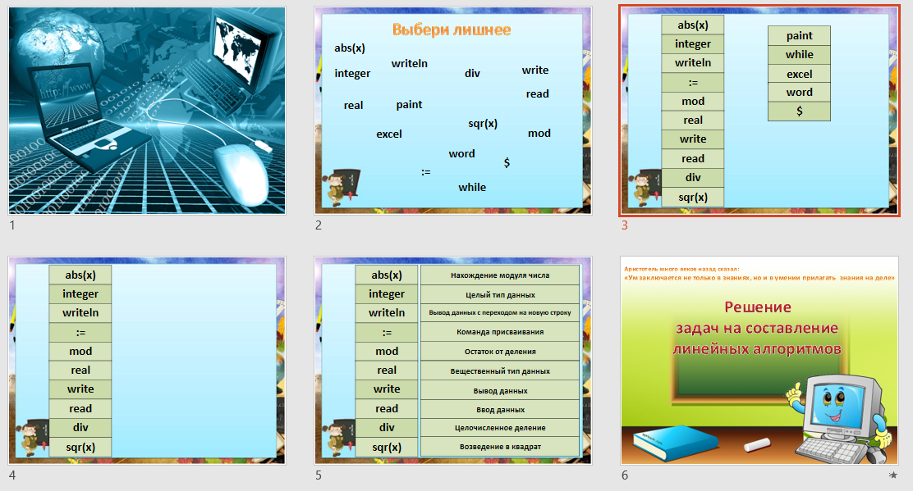

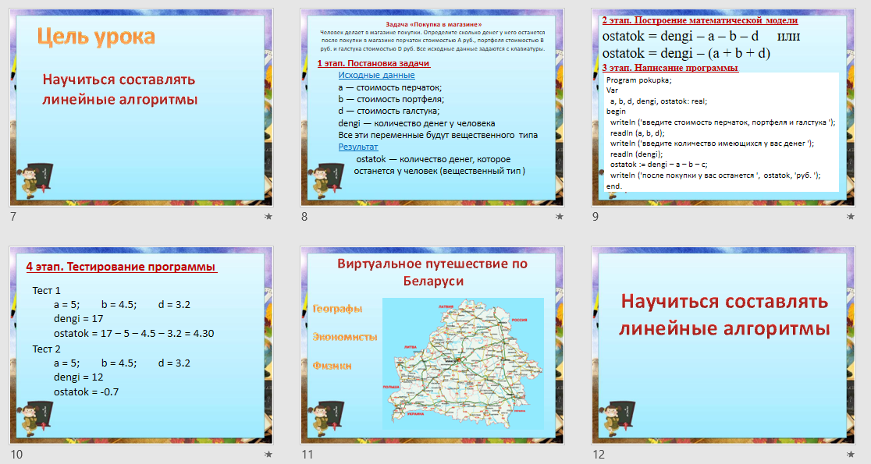
Приложение 2
abs(x) | real
integer | write
writeln | read
:= | div
mod | sqr(x)
paint | word
while | $
excel

;)

Нахождение модуля числа | Вещественный тип данных
Целый тип данных | Вывод данных
Вывод данных с переходом на новую строку | Ввод данных
Команда присваивания | Целочисленное деление
Остаток от деления | Возведение в квадрат
paint | word
while | $
excel

;)

Приложение 3
Оценочный лист
Ф. И. ___________________________________________________________________
Этап | Учебная деятельность | Баллы
1 | Выбор терминов
2 | Установка соответствия
3 | Устные ответы во время разбора задачи «Покупка в магазине»
4 | Работа в группе
5 | Выполнение задания на компьютере
6* | Дополнительное задание
7 | Сумма баллов
8 | Оценка
9 | Инструктаж по домашнему заданию и итог урока | 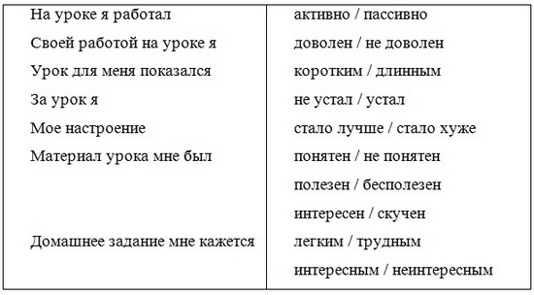

Приложение 4
Задача «Покупка в магазине»
Человек делает в магазине покупки. Определите сколько денег у него останется после покупки в магазине перчаток стоимостью А руб., портфеля стоимостью B руб. и галстука стоимостью D руб. Все исходные данные задаются с клавиатуры.
1 этап. Постановка задачи
Исходные данные
a — стоимость перчаток;
b — стоимость портфеля;
d — стоимость галстука;
dengi — количество денег у человека
Все эти переменные будут вещественного типа
Результат
ostatok — количество денег, которое
останется у человек (вещественный тип)

2 этап. Построение математической модели

ostatok = …

3 этап. Написание программы.
Program pokupka;
Var
a, b, d, dengi, ostatok : …. ;
begin
writeln ('введите стоимость перчаток, портфеля и галстука ');
readln ( );
writeln ('введите количество имеющихся у вас денег ');
…
oststok := ….
writeln ('после покупки у вас останется ', ostatok, 'руб. ');
end.

4 этап. Тестирование программы
Тест 1
a = 5; b = 4.5; d = 3.2
dengi = 17
ostatok = 17 – 5 – 4.5 – 3.2 =

Тест 2
a = 5; b = 4.5; d = 3.2
dengi = 12
ostatok =

Задача для географов
Написать программу вычисления расстояния между двумя населенными пунктами Беларуси. Расстояние на карте S см. Один сантиметр на карте соответствует M км на местности.

1 этап. Постановка задачи
Исходные данные

Результат

2 этап. Построение математической модели

4 этап. Тестирование программы
Тест 1
Расстояние на карте равно 2 см
Масштаб карты в 1см : 50км

Расстояние между городами должно получиться 100км

Тест 2
Расстояние на карте от Мстиславля до Бреста равно 7,9 см
Масштаб карты в 1см : 80км
Расстояние между городами должно
получиться км
Задача для экономистов
Написать программу вычисления стоимости поездки на автомобиле. Расстояние между населенными пунктами равно S км; количество бензина, которое потребляет автомобиль на 1 км пробега - N; цена одного литра бензина - D.
1 этап. Постановка задачи
Исходные данные

Результат

2 этап. Построение математической модели

4 этап. Тестирование программы
Тест 1
Расстояние 100 км
Расход бензина – 0,1л
Цена топлива 1.19 бел.руб.
Стоимость поездки должна получиться 11.9 бел.руб.

Тест 2
Расстояние от Мстиславля до Бреста 632 км
Расход бензина – 0,08 л
Цена топлива 1.19 бел.руб.
Стоимость поездки должна
получиться бел.руб.
Задача для физиков
Написать программу вычисления времени движения между двумя населенными пунктами Беларуси. Средняя скорость движения равна Vкм/ч, расстояние - S км.
1 этап. Постановка задачи
Исходные данные

Результат

2 этап. Построение математической модели

3 этап. Написание программы.  Program fizik;  Var  Begin  End. | 4 этап. Тестирование программы  Тест 1  Средняя скорость – 60 км/ч  Расстояние 120 км  Время поездки должно получиться  2 ч  Тест 2  Средняя скорость – 80 км/ч  Расстояние от Мстиславля до Бреста 632 км  Время поездки должно получиться

